**Kitap Mağazası Uygulaması**

1. Masaüstüne **KitapMagaza** adında yeni bir klasör açın.
2. Bu klasörü **Vs code** ile klasör olarak açın.
3. Yeni bir **MVC projesi** oluşturun( **dotnet new mvc** )
4. **HomeController**deki gereksiz olanları siliniz.(**Logger, privacy, error**)
5. **HomeController**deki **Index** metodu kalacak(**Anasayfamız olacak**)
6. **Wwwroot** klasöründe herhangi bir şeyi silmeyin, bu klasör içerisine **kitapMagazasi.jpg** resmini taşıyınız.
7. **Shared → Views** klasöründeki **_ValidationScriptsPartial.cshtml, Error.cshtml** sayfasını silininiz. Başka bir şeyi silmeyin.
8. **Siteyi Türkçeleştirin.**
9. **Anasayfaya** Hoşgeldiniz(h1), resim Ekleyin(kitapMagaza.jpg)

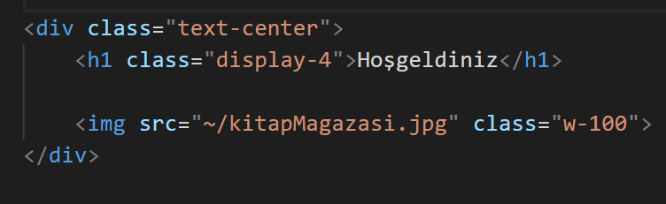

1. Model klasöründeki **ErrorViewModel.cs** dosyasını silin. Bu klasör içine yeni c# classı ekleyin(**KitapModel**)
2. **KitapModel → Property(özellikleri)** 
   1. Id → Tam sayı
   2. KitapAd → Metinsel
   3. SayfaSayisi → Tamsayı
3. **Kitap** adında yeni bir **Controller** ekleyin.
   1. **[Route("[controller]")]** silin.
   2. **Logger** silin
   3. 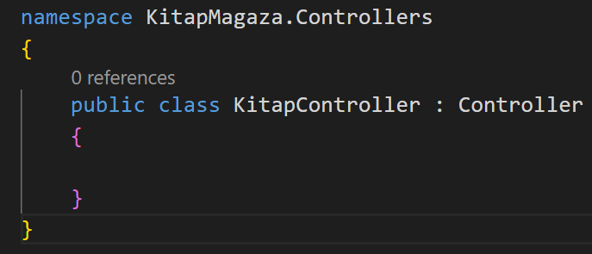**Index Action** silin.

A

1. **KitapController**’e bir adet **Action Metod** Ekleyin. Bu metod adı **Ekle** olacak. **[HttpGet]** özelliği olacak. Geriye **View** dönecek( Bu Action Metodla Kitap Ekle Sayfası(View-formu) açılacak)
2. Ekle metodunun **View yapısını** oluşturun(Views → Kitap → Ekle.cshtml)

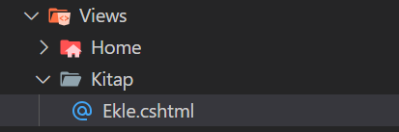

1. **Ekle Sayfasını** **KitapModel**’e göre düzenleyiniz. **Form Ekleme- Model Tanımlama**

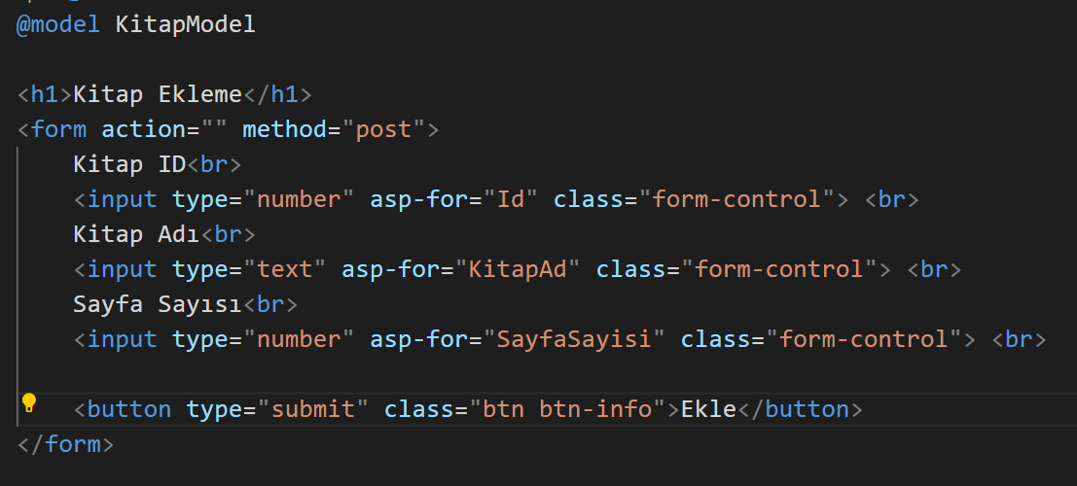

1. **KitapController’e** ikinci Action Metod Ekleyin. Bu metod adı **Ekle** olacak**. [HttpPost]** özelliği olacak. Geriye **Content** dönecek ( Bu **Action Metod;** Kitap Ekle formundan bilgiler eklenip butona basılınca çalışacak.)

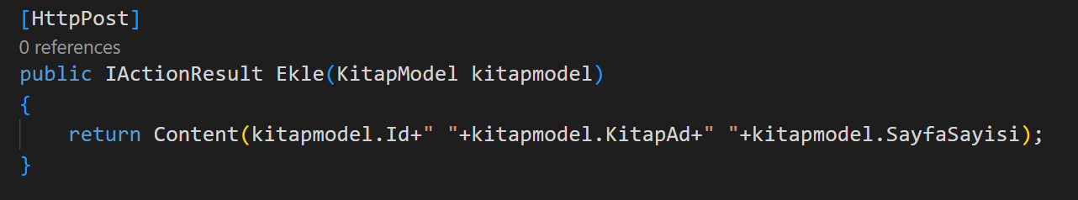

1. **Content** → **Geriye string(metinsel)** olarak içerik döner.
2. 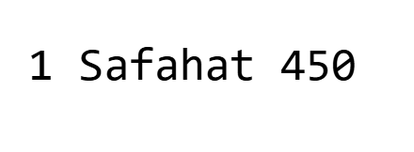**Form veri Girişi – Content çıktı sonucu**

